第14周作业

## 案例一：

根据洋河股份近五年合并资产负债表信息，通过准货币资金、应收账款、预付款项、固定资产等项目，分析评价一下公司的经营资产质量情况。（100分）

**提示：年报中查找的数据单位为“元”，填到表格时注意换算为“亿元”**

### 一、准货币资金占资产总计的比例（高一些比较好）（25分）

1.分析思路：

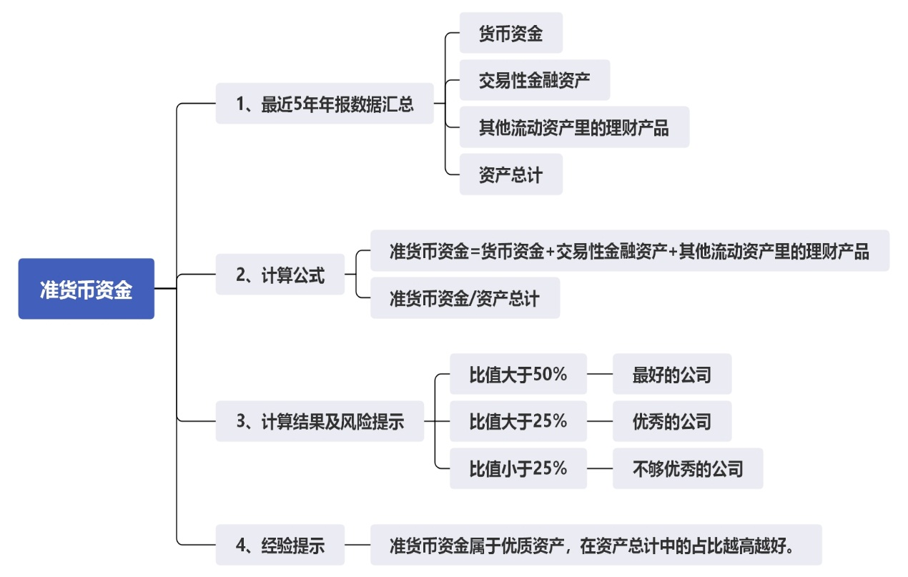

2.近五年数据收集汇总：货币资金、交易性金融资产、其他流动资产里的理财产品、资产总计，并计算准货币资金、准货币资金占资产总计的比值

**单位：亿元**

|  |  |  |  |  |  |  |
| --- | --- | --- | --- | --- | --- | --- |
| **分析准货币资金** | **2016** | **2017** | **2018** | **2019** | **2020** |  |
| 货币资金 | 24.57 | 17.51 | 36.15 | 43.00 |  | 解析1 |
| 交易性金融资产 | 0 | 0 | 0 | 179.77 |  | 解析1 |
| 其他流动资产里边的理财 | 98.74 | 128.23 |  | 0 | 0 | 解析2 |
| 准货币资金 | 123.31 | 145.75 | 204.01 | 222.77 |  | 下面有公式 |
| 资产总计 | 388.04 | 432.58 | 495.64 | 534.55 |  | 解析3 |
| 准货币资金占资产总计的比例 | 31.78% | 33.69% | 41.16% | 41.67% | % | 下面有公式 |

**计算公式：**

**①2018年及以前：准货币资金=货币资金+其他流动资产里的理财产品**

**2019年及以后：准货币资金=货币资金+交易性金融资产**

**②准货币资金占资产总计的比例=准货币资金 除以 资产总计 乘以100%**

3.分析各年变化趋势

根据计算可以看出，近五年洋河股份准货币资金占资产总计的比值分别为 %、 %、 %、 %、 %

同学们参考:1.分析思路导图中的数据标准对照的结论，来进行判断：

洋河股份近5年的，准货币资金占资产总计的比值均 **(选项:小于25%或大于25%或大于50%)**，并且呈现出 的趋势**（选项：上升或下降，稳定或不稳定）**，说明企业的 **（选项：货币资金非常充足，本科目符合最好的标准；或货币资金充足，本科目指标优秀；或货币资金不充足，本科目指标不够优秀;）**

4.根据分析得出结论

洋河股份的货币资金 ，属于 的指标。（最后结论参考上面3.变化趋势的结论来写）

### 二、应收账款和合同资产占资产总计的比例（越低越好）（25分）

1.分析思路：

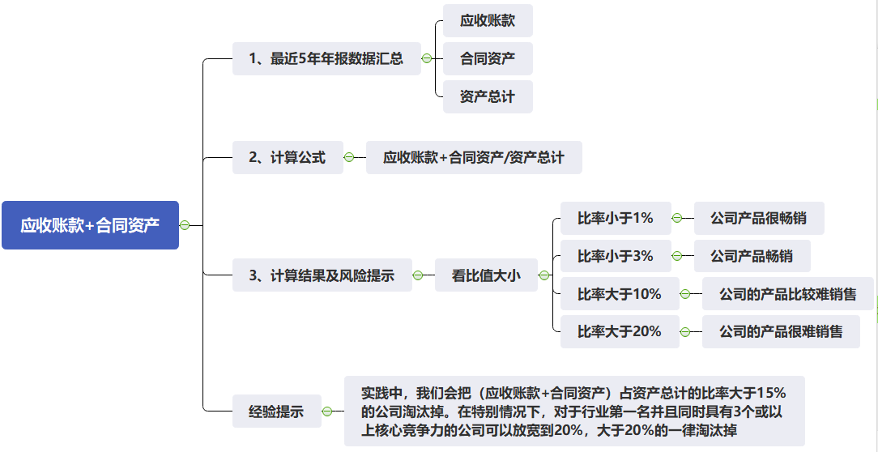

2.近五年数据收集汇总：应收账款、合同资产、资产总计，并计算应收账款加合同资产之和占资产总计的比值

**单位：亿元**

|  |  |  |  |  |  |  |
| --- | --- | --- | --- | --- | --- | --- |
| **应收账款和合同资产** | **2016** | **2017** | **2018** | **2019** | **2020** |  |
| 应收账款 | 0.11 | 0.08 | 0.05 | 0.16 |  | 解析4 |
| 合同资产 | 0 | 0 | 0 | 0 |  | 解析4 |
| 资产总计 | 388.04 | 432.58 | 495.64 | 534.55 |  | 解析3 |
| （应收账款+合同资产）占资产总计比例 | 0.03% | 0.02% | 0.01% | 0.03% | % | 下面有公式 |

**计算公式：（应收账款+合同资产）占资产总计比例=（应收账款+合同资产） 除以 资产总计 乘以100%**

3.分析各年变化趋势

根据计算可以看出，近五年洋河股份（应收账款+合同资产）占资产总计比例分别为 %、 %、 %、 %、 %

同学们参考:1.分析思路导图中的数据标准对照的结论，来进行判断：

洋河股份近5年的，（应收账款+合同资产）占资产总计比例均 **（选项：小于1%或大于3%或大于10%或大于20%）**，并且呈现出 的趋势（**选项：上升或下降 ; 稳定或不稳定）**，说明 **（选项：公司产品很畅销；或公司产品畅销；或公司的产品比较难销售；或公司的产品很难销售）**

4.根据分析得出结论

应收账款与合同资产的合计占资产总计的比例本质反映的是公司产品的销售难易度，洋河股份的比例 ，表明洋河股份的产品 。（最后结论参考上面3.变化趋势的结论来写）

### 三、预付款项占资产总计的比例（越低越好）（25分）

1.分析思路：

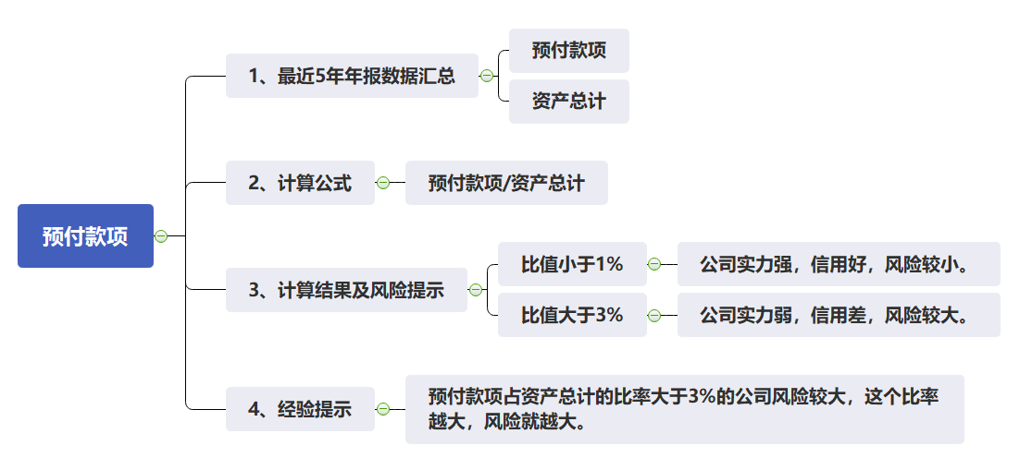

2.近五年数据收集汇总：预付款项、资产总计，并计算预付款项占资产总计的比值

**单位：亿元**

|  |  |  |  |  |  |  |
| --- | --- | --- | --- | --- | --- | --- |
| **用预付款项看资产质量** | **2016** | **2017** | **2018** | **2019** | **2020** |  |
| 预付款项 | 0.69 | 0.87 | 0.19 | 2.00 |  | 解析5 | |
| 资产总计 | 388.04 | 432.58 | 495.64 | 534.55 |  | 解析3 | |
| 预付款项占资产总计比例 | 0.18% | 0.20% | 0.04% | 0.37% | % | 下面有公式 | |

**计算公式：预付款项占资产总计比例=预付款项 除以 资产总计 乘以100%**

3.分析各年变化趋势

根据计算可以看出，近五年洋河股份预付款项占资产总计比例分别为 %、 %、 %、 %、 %

同学们参考:1.分析思路导图中的数据标准对照的结论，来进行判断：

洋河股份近5年的，预付款项占资产总计比例均 **（选项：小于1% 或大于3%）**，并且呈现出 的趋势**（选项：上升或下降 ; 稳定或不稳定）**，说明企业 **（选项：企业信用好，竞争力强，是非常优秀的；或企业信用差，公司实力弱）**

4.根据分析得出结论

从洋河股份近5年的预付款项占资产总计的比例 ，表明企业 。（最后结论参考上面3.变化趋势的结论来写）

### 四、固定资产占资产总计的比例（偏低一些比较好）（25分）

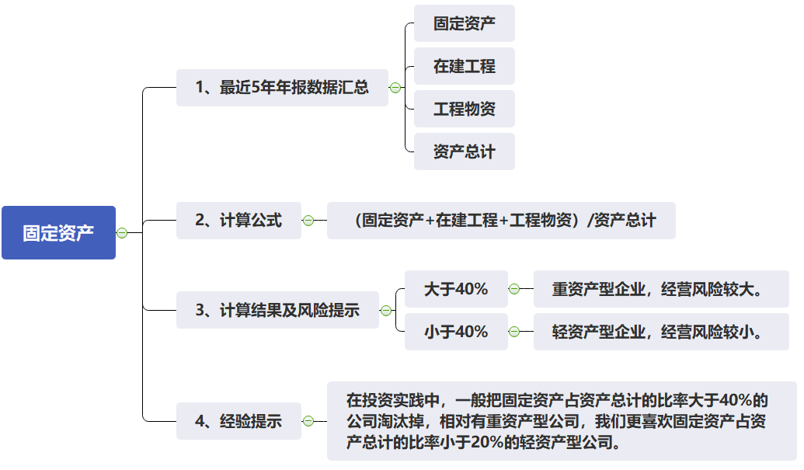

2.近五年数据收集汇总：固定资产、在建工程、工程物资（2018之后合并入在建工程之内）、资产总计，并计算三个科目之和占资产总计的比值

**单位：亿元**

|  |  |  |  |  |  |  |
| --- | --- | --- | --- | --- | --- | --- |
| **固定资产** | **2016** | **2017** | **2018** | **2019** | **2020** |  |
| 固定资产 | 79.70 | 82.50 | 78.34 | 72.57 |  | 解析6 |
| 在建工程 | 5.45 | 2.34 | 1.55 | 2.63 |  | 解析6 |
| 工程物资 | 0.01 | 0.01 | 0 | 0 | 0 |  |
| 资产总计 | 388.04 | 432.58 | 495.64 | 534.55 |  | 解析3 |
| 固定资产之和占资产总计比例 | 21.95% | 19.61% | 16.12% | 14.07% | % | 下面有公式 |

**计算公式：固定资产之和占资产总计比例=(固定资产+在建工程+工程物资) 除以 资产总计 乘以100%**

3.分析各年变化趋势

根据计算可以看出，近五年洋河股份固定资产之和 占 资产总计比例分别为 %、 %、 %、 %、 %

同学们参考:1.分析思路导图中的数据标准对照的结论，来进行判断：

洋河股份近5年的，固定资产之和 占 资产总计比例均 **（选项：小于40% 或大于40%）**，并且呈现出 的趋势**（选项：上升或下降 ; 稳定或不稳定）**，说明企业 **（选项：是轻资产型公司，保持持续竞争力的成本相对低一些；或是重资产型公司，维持竞争力成本高，风险相对较大）**

4.根据分析得出结论

从洋河股份的固定资产之和 占 资产总计的比例 ，表明企业 。（最后结论参考上面3.变化趋势的结论来写）

作业解析

**在微信公众号“巨潮资讯网”里打开洋河股份2020年的年报:**

**利用“搜索功能”进行搜索：**

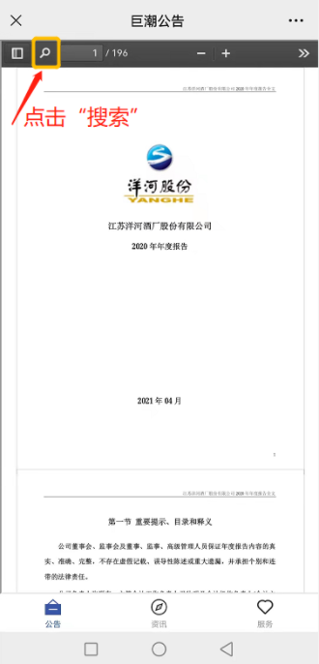

在搜索框输入关键字：“合并资产负债表”

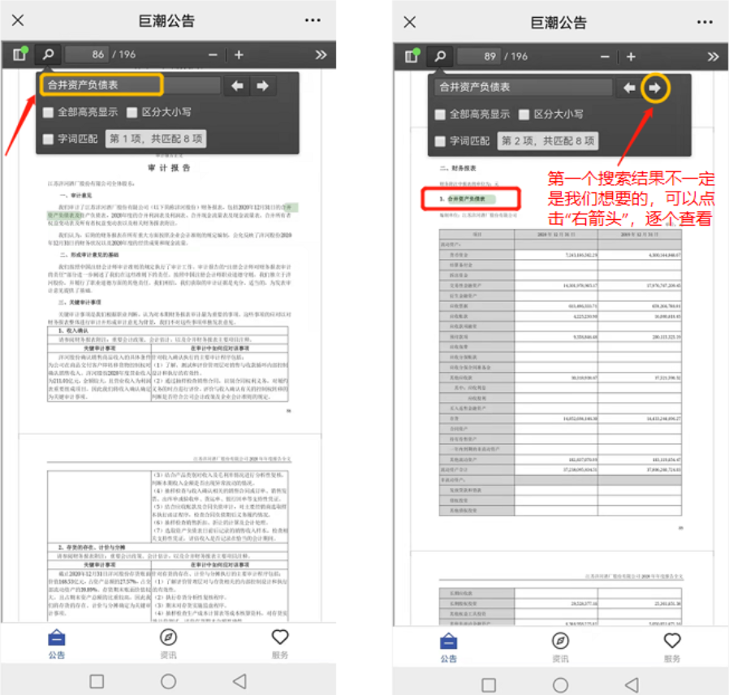

【货币资金、交易性金融资产2020】——解析1：

2020年报中“合并资产负债表”正确的搜索结果如下：

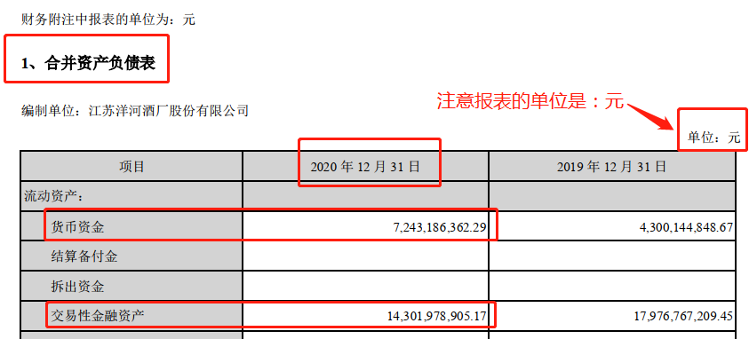

【其他流动资产里边的理财2018】——解析2：

打开洋河股份2018年的年报

**同样，**在搜索到的“合并资产负债表”中，可以在2018年报的“合并资产负债表”中，找到科目金额如下：

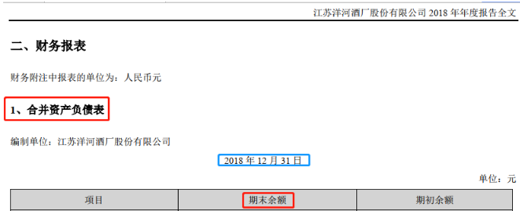

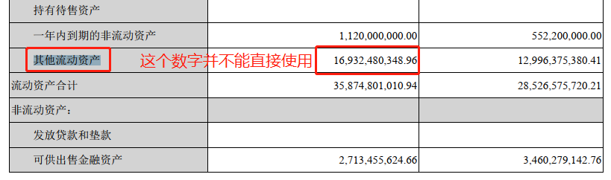

合并资产负债表中的：其他流动资产 **并不能直接使用（因为这里面包含很多种流动资产，不仅仅是理财产品）。**

利用【查找】，**搜索“其他流动资产”（6个字）**，点“向右箭头”一个一个浏览搜索显示的结果

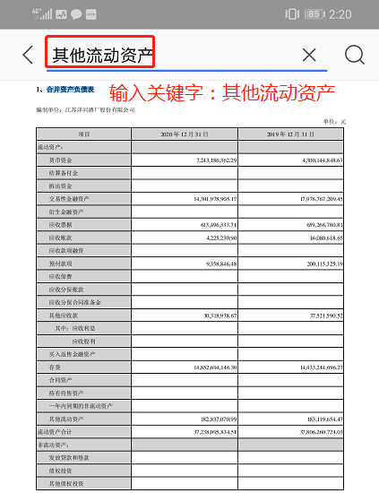 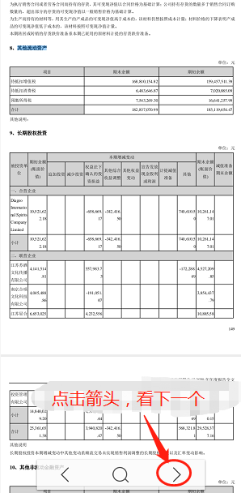

**直到看到如下的明细表：**

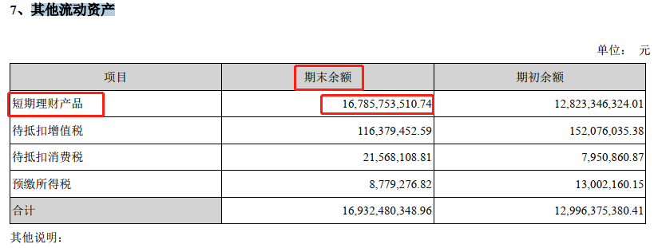

从明细表中看出：“其他流动资产”里有“理财产品”字样的科目，它的期末余额就是我们要取的数字。

**如果搜不到任何结果，就代表公司这个科目金额是0。**

【资产总计2020】——解析3：

**我们平时说的“总资产”，在报表中叫“资产总计”**

**同样，**在搜索到的“合并资产负债表”中，可以找到**如下图“资产总计”**

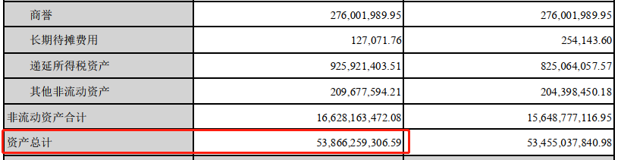

【应收账款、合同资产2020】——解析4：

打开洋河股份2020年的年报，同样搜索关键字：“合并资产负债表”

**同样，**在搜索到的“合并资产负债表”中，可以找到“应收账款”以及“合同资产”。

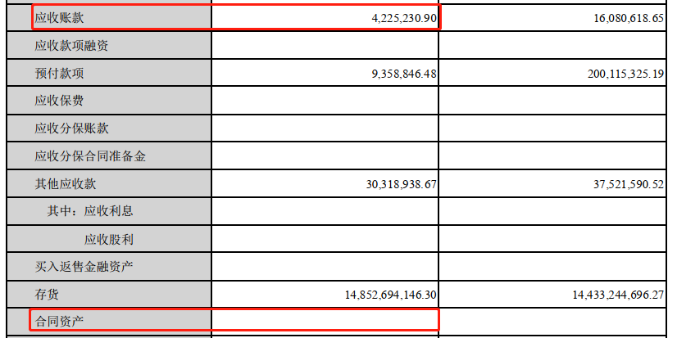

**如果“合同资产”金额为空，那就直接填0。**

【预付款项 2020】——解析5：

打开洋河股份2020年的年报，同样搜索关键字：“合并资产负债表”

**同样，**在搜索到的“合并资产负债表”中，可以找到“预付款项”。

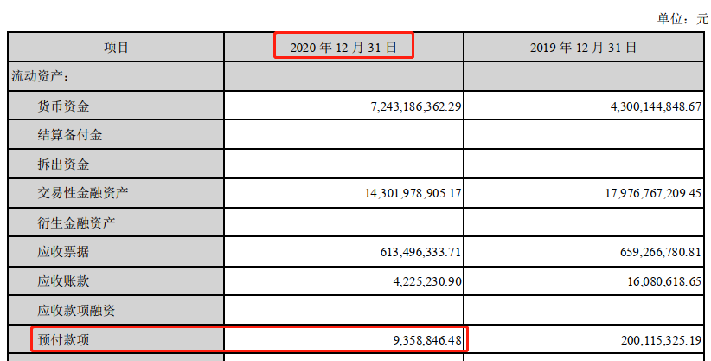

【固定资产、在建工程 2020】——解析6：

打开洋河股份2020年的年报，同样搜索关键字：“合并资产负债表”

**同样，**在搜索到的“合并资产负债表”中，可以找到“固定资产”和“在建工程”。

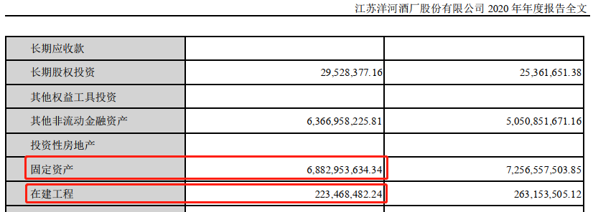

从此表中找到固定资产 和 在建工程科目名词,左边一列的数字,就是我们要取的数值

**重要声明：**

**以上关于企业分析的内容，仅作为教学案例，帮助大家掌握投资技能，不作为投资建议。**